РАБОЧАЯ ПРОГРАММА
по учебному предмету
«Биология»

Учитель | Михеева Елена Павлиновна.
Класс | 7
Всего часов в год | 68
Всего часов в неделю | 2

Планируемые результаты освоения учебного предмета
Предметные результаты.
В познавательной сфере обучающиеся должны знать:
- о многообразии царства Животные;
- признаки животного: клеточное строение, питание, дыхание, обмен веществ, рост, развитие, размножение;
- разнообразие и распространение животных;
- роль животных в природе и жизни человека;
- взаимосвязь животных с другими организмами;
- происхождение животных и основные этапы развития животного мира;
- черты приспособлений животных к среде обитания;
- черты, свидетельствующие об усложнении животных по сравнению с предками, и давать им объяснение;
- важных для жизни и хозяйства человека животных (обитателей жилищ, паразитов, переносчиков болезней, насекомых-опылителей, общественных и кровососущих насекомых, промысловых рыб, охотничье-промысловых птиц и зверей, домашних животных и пр.) на примере своей местности;
- основные группы животных ( простейшие, типы кишечнополостных, плоских, круглых и кольчатых червей, моллюсков, членистоногих ( в т.ч. классы ракообразных, насекомых , пауков), хордовых(вт.ч.классы рыб, земноводных, пресмыкающихся, птиц, млекопитающих);
- строение и жизнедеятельность изученных групп животных;
- способы рационального использования ресурсов животных на примере своего региона.
В ценностно - ориентационной сфере:
- соблюдать и объяснять правила поведения в природе;
- анализировать и оценивать последствия деятельности человека в природе.
В сфере трудовой деятельности:
- соблюдать правила работы с биологическими приборами и инструментами;
- проводить наблюдения за жизнедеятельностью животных, биологические опыты и эксперименты и объяснять их результаты.
В сфере физической деятельности:
- освоить приемы рациональной организации труда на уроках биологии.
В эстетической сфере:
- использовать знания биологии при соблюдении правил повседневной гигиены.
Содержание учебного предмета
Введение (2 час). Значение и разнообразие животного мира. Что изучает зоология.
Одноклеточные животные (5 час). Общая характеристика одноклеточных (простейших), типы Корненожки и Фораминиферы, тип Жгутиконосцы, колониальные организмы, тип Ресничные (Инфузории); паразитические простейшие.
Лабораторные работы «Изучение мела под микроскопом», « Изучение простейших на микропрепаратах».
Многоклеточные животные. Кишечнополостные и губки (3 час). Общая характеристика многоклеточных животных; тип Кишечнополостные. Гидра – пресноводный полип. Медузы. Коралловые полипы.
Черви (4 час). Общая характеристика червей. Тип Плоские черви. Паразитические плоские черви. Тип Круглые черви. Тип Кольчатые черви.
Тип Моллюски, или Мягкотелые (4 час). Общая характеристика моллюсков. Класс Брюхоногие моллюски, или Улитки. Класс Двустворчатые моллюски. Класс Головоногие моллюски.
Тип Членистоногие (11 час). Общая характеристика членистоногих. Класс Ракообразные. Класс Паукообразные. Класс Насекомые (отряды Жесткокрылые, Чешуекрылые, Перепончатокрылые). Развитие насекомых, значение в природе и сельском хозяйстве. Насекомые – паразиты человека и животных.
Лабораторные работы « Наблюдение за дождевыми червями», «Строение раковин моллюсков», «Изучение внешнего строения речного рака», «Изучение внешнего строения насекомого».
Тип Хордовые (35 час). Общая характеристика хордовых; подтип Бесчерепные, класс Ланцетники.
Места обитания и внешнее строение рыб. Многообразие способов движения, форм тела и окраски рыб. Внутреннее строение, нервная система и органы чувств рыб. Размножение, развитие и миграции рыб. Происхождение, классификация, значение рыб в природе и хозяйстве. Рыбоводство и охрана рыбных запасов.
Общая характеристика, внешнее и внутреннее строение земноводных. Размножение, развитие и происхождение. Многообразие земноводных, их значение в природе и для человека.
Общая характеристика и особенности внешнего и внутреннего строения пресмыкающихся. Происхождение, многообразие пресмыкающихся, их значение в природе и для человека.
Общая характеристика, особенности внешнего и внутреннего строения птиц, скелета и мускулатуры. Сезонные изменения в жизни птиц. Происхождение, основные систематические и экологические группы птиц. Значение птиц в природе и для человека. Охрана и привлечение, одомашнивание птиц, птицеводство.
Общая характеристика и особенности внешнего строения млекопитающих, скелет и мускулатура, внутреннее строение и процессы жизнедеятельности, нервная система и органы чувств, размножение и развитие млекопитающих. Происхождение, многообразие современных зверей, экологические группы зверей (наземные и подземные, летающие и водные), домашние животные.
Лабораторные работы «Изучение внешнего строения рыбы, формы тела и окраски», «изучение внутреннего строения рыбы», «Изучение внешнего строения лягушки», «Скелет лягушки», «Скелет и покровы птиц», «Изучение строения куриного яйца», «Изучение внешнего строения млекопитающего».
Промежуточная аттестация – итоговое тестирование.
Заключение (1 час).

Тематическое планирование
№ | Тема урока | Количество часов
1. | Значение и разнообразие животного мира. | 1
2. | Что изучает зоология. | 1
3. | Одноклеточные животные. Общая характеристика одноклеточных животных, или простейших.  Практическая работа №1 «Изучение одноклеточных под микроскопом». | 1
4. | Типы Корненожки и Фораминиферы. Практическая работа №2 «Изучение капли раствора мела под микроскопом». | 1
5. | Тип Жгутиконосцы. Колониальные организмы.  Практическая работа №3 «Изучение эвглены зеленой и вольвокса». | 1
6. | Тип Ресничные, или Инфузории.  Практическая работа №4 «Изучение простейших в сенном растворе». | 1
7. | Паразитические простейшие. | 1
8. | Многоклеточные животные. Общая характеристика многоклеточных животных.  Практическая работа №5 «Изучение фиксированного препарата пресноводной гидры». | 1
9. | Тип Кишечнополостные. Гидра- пресноводный полип. | 1
10. | Медузы. Коралловые полипы. | 1
11. | Черви. Общая характеристика червей. Тип Плоские черви. | 1
12. | Паразитические плоские черви. | 1
13. | Тип Круглые черви.  Практическая работа №6 «Изучение нематод- паразитов растений». | 1
14. | Тип Кольчатые черви.  Практическая работа №7 «Изучение строения и наблюдение за поведением дождевого червя». | 1
15. | Тип Моллюски, или Мягкотелые. Общая характеристика моллюсков.  Практическая работа №8 «Изучение внешнего строения моллюсков по влажным препаратам и натуральным объектам». | 1
16. | Класс Брюхоногие моллюски, или Улитки. | 1
17. | Класс Двустворчатые моллюски. | 1
18. | Класс Головоногие моллюски. | 1
19. | Тип Членистоногие. Общая характеристика членистоногих.  Практическая работа №9 «Внешнее строение членистоногих (работа с коллекцией). | 1
20. | Класс Ракообразные. Практическая работа №10 «Покровы и внешнее строение речного рака». | 1
21. | Класс Паукообразные. | 1
22. | Класс Насекомые. Общая характеристика насекомых.  Практическая работа №11 «Внешнее строение насекомых(по коллекциям). | 1
23. | Развитие насекомых. | 1
24. | Отряд Жесткокрылые, или Жуки. | 1
25. | Отряд Чешуекрылые, или Бабочки. Практическая работа №12 «Внешнее строение бабочек (по коллекциям). | 1
26. | Отряд Перепончатокрылые. Медоносная пчела. | 1
27. | Отряд Перепончатокрылые. Муравьи.  Практическая работа №13 « Наблюдения за жизнью пчел и муравьев». | 1
28. | Значение насекомых в природе и сельском хозяйстве» | 1
29. | Насекомые – паразиты человека и животных. | 1
30. | Тип Хордовые. Общая характеристика хордовых.  Практическая работа №14 «Внешнее строение ланцетника». | 1
31. | Подтип Бесчерепные. Класс Ланцетники. | 1
32. | Позвоночные животные. Надкласс Рыбы. Места обитания и внешнее строение рыб. Практическая работа №15 «Внешнее строение, формы и окраски тела рыб». | 1
33. | Многообразие способов движения, форм тела и окраски рыб. | 1
34. | Внутреннее строение рыб. | 1
35. | Нервная система и органы чувств рыб. | 1
36. | Размножение, развитие и миграции рыб. | 1
37. | Происхождение, классификация и значение рыб в природе. | 1
38. | Хозяйственное значение рыб. Рыбоводство и охрана рыбных запасов. | 1
39. | Класс Земноводные. Общая характеристика и внешнее строение земноводных.  Практическая работа№16 «Внешнее строение лягушки». | 1
40. | Внутреннее строение земноводных .  Практическая работа №17 «Строение скелета лягушки». | 1
41. | Размножение, развитие и происхождение земноводных. | 1
42. | Многообразие земноводных. Их значение в природе и для человека. | 1
43. | Класс Пресмыкающиеся. Общая характеристика и особенности внешнего строения пресмыкающихся.  Практическая работа №18 «Внешнее строение ящерицы». | 1
44. | Особенности внутреннего строения и происхождение пресмыкающихся. | 1
45. | Многообразие пресмыкающихся. Их значение в природе и для человека. | 1
46. | Класс Птицы. Общая характеристика и особенности внешнего строения птиц.  Практическая работа №19 « Внешнее строение птиц»,  Практическая работа №20 « Строение перьев птиц». | 1
47. | Скелет и мускулатура птиц.  Практическая работа №21 «Строение скелета птиц». | 1
48. | Внутреннее строение и размножение птиц.  Практическая работа №22 «Строение куриного яйца». | 1
49. | Сезонные изменения в жизни птиц. | 1
50. | Происхождение птиц. Основные систематические группы современных птиц. | 1
51. | Экологические группы птиц. | 1
52. | Значение птиц в природе и для человека. Охрана и привлечение птиц. | 1
53. | Одомашнивание птиц. Птицеводство. | 1
54. | Класс Млекопитающие, или звери. Общая характеристика и особенности внешнего строения млекопитающих.  Практическая работа №23 «Внешнее строение млекопитающего». | 1
55. | Скелет и мускулатура млекопитающих.  Практическая работа №24 «Строение скелета млекопитающих». | 1
56. | Внутреннее строение и процессы жизнедеятельности млекопитающих. | 1
57. | Нервная система и органы чувств млекопитающих. | 1
58. | Размножение и развитие млекопитающих. | 1
59. | Происхождение млекопитающих. Многообразие современных зверей. | 1
60. | Экологические группы млекопитающих. Наземные и подземные звери. | 1
61. | Экологические группы млекопитающих. Летающие и водные звери. | 1
62. | Домашние животные. | 1
63. | Промежуточная аттестация – контрольный тест. | 1
64. | Экскурсия в лес. | 1
65. | Экскурсия на водоем. | 1
66. | Экскурсия на луг. | 1
67. | Экскурсия на ферму. | 1
68. | Заключительный урок. | 1

Промежуточная аттестация по биологии 7 класс
Вариант 1
Часть А - Выберите один правильный ответ.

1. Клетки животных в отличие от клеток растений:
1) безъядерны
2) не имеют клеточной стенки
3) имеют другой генетический код
4) не имеют митохондрий

2. Из большого количества клеток состоит:
1) инфузория-туфелька
2) амеба дизентерийная
3) эвглена зеленая
4) гидра пресноводная

3. Животные в пищевых цепях занимают место:
1) продуцентов
2) редуцентов
3) консументов и редуцентов
4) продуцентов и консументов

4. Общим свойством всех животных считается:
1) многоклеточность
2) способность к автотрофному питанию
3) эукариотическое (ядерное) строение клеток
4) наличие нервной системы

5. Кольчатые черви отличаются от круглых:
1) двусторонней симметрией
2) сквозным кишечником
3) наличием полости тела
4) наличием кровеносной системы

6. Переносчики возбудителей заразных болезней встречаются среди представителей отряда:
1) Перепончатокрылых
2) Жесткокрылых
3) Чешуекрылых
4) Двукрылых

7. Общим свойством пресмыкающихся и остальных классов позвоночных является:
1) живорождение
2) развитие из неоплодотворенного яйца
3) развитие из зиготы
4) развитие с полным метаморфозом

8. Важнейшим приспособлением птиц к полету является:
1) два круга кровообращения
2) наличие ребер и грудины
3) три пальца на передних конечностях
4) наличие полостей в костях

9. Классификационным признаком отряда Хищные звери является:
1) скорость бега
2) умение маскироваться
3) строение зубов

10. Сердце лягушк :
1) двухкамерное
2) трехкамерное
3) трехкамерное с неполной перегородкой
4) четырехкамерное

11. Хищные и паразитические животные в цепи питания являются:
1) продуцентами
2) консументами I порядка
3) редуцентами
4) консументами II порядка

Часть В - Выберите несколько правильных ответов.
В1. Выберите органы пищеварительной системы.
1) сердце
2) пищевод
3) почки
4) желудок
5) головной мозг
6) кишечник
7) глаза

В2. Соотнесите классы животных с типами, к которым они принадлежат.
Типы  А. Простейшие  Б. Кишечнополостные В. Моллюски | Классы  1. Коралловые полипы  2. Сосальщики  3. Брюхоногие  4. Инфузории  5. Пресмыкающиеся

А | Б | В
4 | 1 | 3

В3. Соотнесите представителей млекопитающих с отрядами, к которым они принадлежат.
Отряды  А. Рукокрылые  Б. Грызуны  В. Хищные | Представители  - Еж обыкновенный  Рыжая вечерница  3. Бурундук  4. Крыса черная  5. Кит серый  6. Хорь черный  7. Медведь бурый

А | Б | В
2 | 3,4 | 6,7
Часть С.
С1. Дайте развернутый ответ. В чем заключается почвообразующая деятельность животных? ____________________________________________________________________________________________________________________________________________________________________________________________________________________________________________________________________________________________________________________________________________________________________________________________________________________________________________________________________________________________________________

С2. Назовите рыбу, изображенную на рисунке. Объясните, чем она интересна.

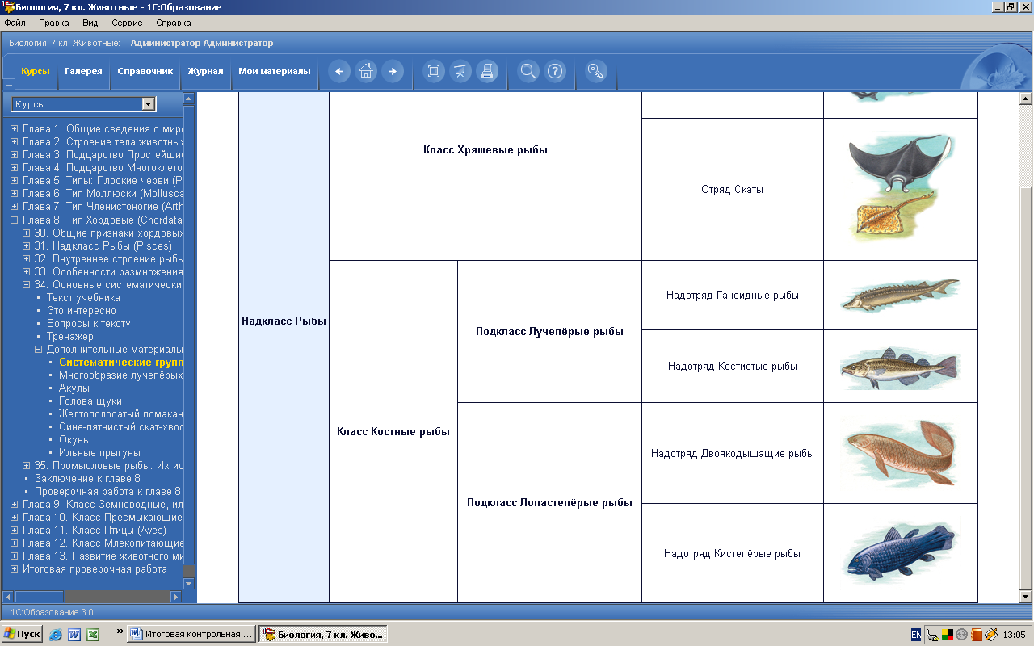

__________________________________________________________________________________________________________________________________________________________________________________________________________________________________________________________________________________________________________________________________________________________________________________________________________________________________________________________________________________________________________________________________________________________________________________________________________________________________________________________________________________________________________________________________________________________________________________________________________________________________________________________________________________

Промежуточная аттестация по биологии 7 класс
Вариант 2
Часть А - Выберите один правильный ответ.

1. К фотосинтезу способна:
1) эвглена зеленая
2) амеба обыкновенная
3) инфузория-туфелька
4) лямблия кишечная
2. Движется с помощью ресничек
1) инфузория-стилонихия
2) фораминифера
3) эвглена зеленая
4) малярийный плазмодий
3. У медузы нет:
1) эктодермы
2) мезодермы
3) энтодермы
4) нервных клеток
4. Главным систематическим признаком типа Членистоногих является:
1) сегментация тела и конечностей
2) развитие с полным превращением
3) трахейное дыхание
4) незамкнутая кровеносная система
5. Жабрами дышит:
1) жук- плавунец
2) паук-тарантул
3) речной рак
4) медуза-обелия
6. Соответствие формы тела некоторых насекомых форме опыляемых ими цветков – это:
1). Результат искусственного отбора
2) Результат естественного отбора
3) случайность
4) пример модофикационной изменчивости
7. Пара животных, у которых развитие происходит с полным превращением, - это:
1) озерная лягушка и бабочка-капустница
2) аксолотль и стрекоза
3) червяга и кузнечик
4) гребнистый тритон и саранча
8. К крупнейшим эволюционным приобретениям птиц можно отнести:
1) появление цевки
2) обтекаемость формы тела
3) яйцо, покрытое скорлупой
4) редукцию зубов и возникновение клюва
9. Отличием млекопитающих от других хордовых является:
1) наличие внутреннего скелета
2) развитый мозжечок
3) шерстный покров
4) наличие двух кругов кровообращения и покрова из шерсти
10. Сердце крокодила:
1) двухкамерное
2) трехкамерное
3) трехкамерное с неполной перегородкой
4) четырехкамерное
11. К редуцентам в цепи питания относятся:
1) растения
2) животные
3) грибы, микроорганизмы
4) паразиты
Часть В - Выберите несколько правильных ответов.
В1. Выберите органы кровеносной системы:
1) почки
2) сердце
3) желудок
4) капилляры
5) позвоночник
6) артерии
7) печень
В2. Соотнесите классы животных с типами, к которым они принадлежат.

Типы Классы

А. Кольчатые черви 1. Ресничные
Б. Членистоногие 2. Малощетинковые
В. Хордовые 3.Радиолярии
4. Земноводные
5. Паукообразные
А | Б | В
2 | 5 | 4
В3. Соотнесите представителей насекомых с отрядами, к которым они принадлежат.
Отряды Представители

А. Прямокрылые 1. Таракан черный
Б. Бабочки 2.Кобылка египетская
В. Двукрылые 3. Божья коровка
4. Лимонница
5. Комар малярийный
6. Капустная белянка
7. Слепень бычий

А | Б | В
2 | 4,6 | 5,7

Часть С
С1. Найдите ошибки в приведенном тексте.
1.Кишечнополостные – трехслойные, беспозвоночные животные.
2. Среди них встречаются как свободноживущие формы, так и прикрепленные к субстрату.
3. Размножаются только вегетативным способом.
4. включают классы: гидроидные, сцифоидные, жгутиконосцы.
______________________________________________________________________________________________________________________________________________________________________________________________________________________________________________________________________________________________________________________________________________________________________________________________________________________________________________________________________________________________________________________________
С2. Кто лишний на этом рисунке? Ответ докажите.
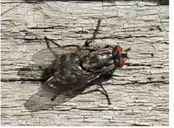
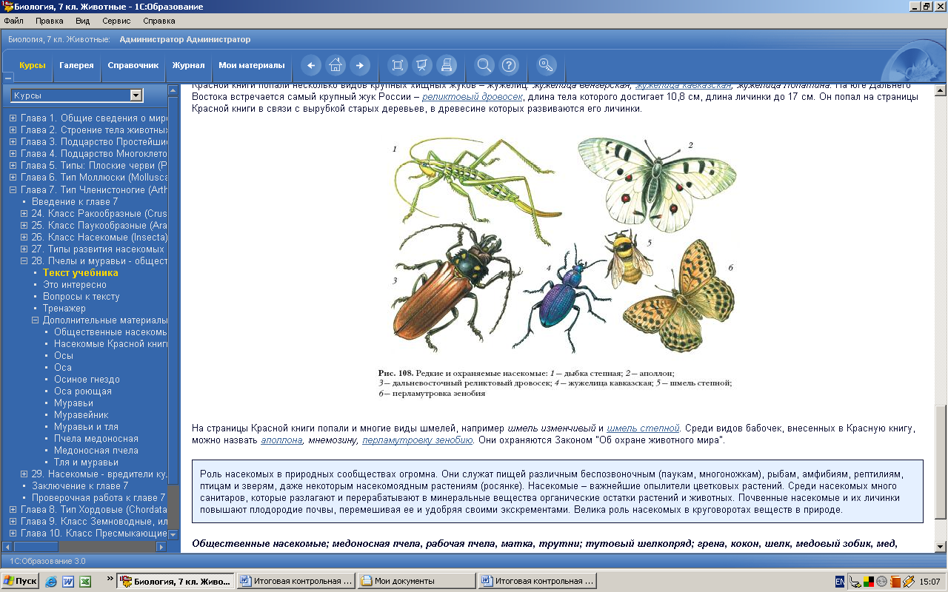

муха кузнечик бабочка жук
____________________________________________________________________________________________________________________________________________________________________________________________________________________________________________________________________________________________________________________________________________________
_____________________________________________________________________________________
Промежуточная аттестация по биологии 7 класс (ответы)
Вариант 1
Часть А - Выберите один правильный ответ.

1. Клетки животных в отличие от клеток растений:
1) безъядерны
2) не имеют клеточной стенки
3) имеют другой генетический код
4) не имеют митохондрий

2. Из большого количества клеток состоит:
1) инфузория-туфелька
2) амеба дизентерийная
3) эвглена зеленая
4) гидра пресноводная

3. Животные в пищевых цепях занимают место:
1) продуцентов
2) редуцентов
3) консументов и редуцентов
4) продуцентов и консументов

4. Общим свойством всех животных считается:
1) многоклеточность
2) способность к автотрофному питанию
3) эукариотическое (ядерное) строение клеток
4) наличие нервной системы

5. Кольчатые черви отличаются от круглых:
1) двусторонней симметрией
2) сквозным кишечником
3) наличием полости тела
4) наличием кровеносной системы

6. Переносчики возбудителей заразных болезней встречаются среди представителей отряда:
1) Перепончатокрылых
2) Жесткокрылых
3) Чешуекрылых
4) Двукрылых

7. Общим свойством пресмыкающихся и остальных классов позвоночных является:
1) живорождение
2) развитие из неоплодотворенного яйца
3) развитие из зиготы
4) развитие с полным метаморфозом

8. Важнейшим приспособлением птиц к полету является:
1) два круга кровообращения
2) наличие ребер и грудины
3) три пальца на передних конечностях
4) наличие полостей в костях

9. Классификационным признаком отряда Хищные звери является:
1) скорость бега
2) умение маскироваться
3) строение зубов

10. Сердце лягушк :
1) двухкамерное
2) трехкамерное
3) трехкамерное с неполной перегородкой
4) четырехкамерное

11. Хищные и паразитические животные в цепи питания являются:
1) продуцентами
2) консументами I порядка
3) редуцентами
4) консументами II порядка

Часть В - Выберите несколько правильных ответов.
В1. Выберите органы пищеварительной системы.
1) сердце
2) пищевод
3) почки
4) желудок
5) головной мозг
6) кишечник
7) глаза

В2. Соотнесите классы животных с типами, к которым они принадлежат.
Типы  А. Простейшие  Б. Кишечнополостные В. Моллюски | Классы  1. Коралловые полипы  2. Сосальщики  3. Брюхоногие  4. Инфузории  5. Пресмыкающиеся

А | Б | В
4 | 1 | 3

В3. Соотнесите представителей млекопитающих с отрядами, к которым они принадлежат.
Отряды  А. Рукокрылые  Б. Грызуны  В. Хищные | Представители  - Еж обыкновенный  Рыжая вечерница  3. Бурундук  4. Крыса черная  5. Кит серый  6. Хорь черный  7. Медведь бурый

А | Б | В
2 | 3,4 | 6,7
Часть С.
С1. Дайте развернутый ответ. В чем заключается почвообразующая деятельность животных? ____________________________________________________________________________________________________________________________________________________________________________________________________________________________________________________________________________________________________________________________________________________________________________________________________________________________________________________________________________________________________________

Ответ: С1. Элементы правильного ответа.
1) Дождевые черви разрыхляют почву, создавая условия для роста растений
2) Выделения животных удобряют почву.
3) Животные, роющие норы, влияют на рельеф местности.

С2. Назовите рыбу, изображенную на рисунке. Объясните, чем она интересна.

Ответ: С2. Элементы правильного ответа.
1) Это кистеперая рыба – латимерия, или целокант.
2) Ученые предполагают, что от древних кистеперых произошли земноводные.
3) На происхождение земноводных от кистеперых рыб указывают такие признаки, как сходство в строении плавников латимерии с пятипалой конечностью земноводных, зачатки легких.

Промежуточная аттестация по биологии 7 класс (ответы)
Вариант 2
Часть А - Выберите один правильный ответ.

1. К фотосинтезу способна:
1) эвглена зеленая
2) амеба обыкновенная
3) инфузория-туфелька
4) лямблия кишечная
2. Движется с помощью ресничек
1) инфузория-стилонихия
2) фораминифера
3) эвглена зеленая
4) малярийный плазмодий
3. У медузы нет:
1) эктодермы
2) мезодермы
3) энтодермы
4) нервных клеток
4. Главным систематическим признаком типа Членистоногих является:
1) сегментация тела и конечностей
2) развитие с полным превращением
3) трахейное дыхание
4) незамкнутая кровеносная система
5. Жабрами дышит:
1) жук- плавунец
2) паук-тарантул
3) речной рак
4) медуза-обелия
6. Соответствие формы тела некоторых насекомых форме опыляемых ими цветков – это:
1). Результат искусственного отбора
2) Результат естественного отбора
3) случайность
4) пример модофикационной изменчивости
7. Пара животных, у которых развитие происходит с полным превращением, - это:
1) озерная лягушка и бабочка-капустница
2) аксолотль и стрекоза
3) червяга и кузнечик
4) гребнистый тритон и саранча
8. К крупнейшим эволюционным приобретениям птиц можно отнести:
1) появление цевки
2) обтекаемость формы тела
3) яйцо, покрытое скорлупой
4) редукцию зубов и возникновение клюва
9. Отличием млекопитающих от других хордовых является:
1) наличие внутреннего скелета
2) развитый мозжечок
3) шерстный покров
4) наличие двух кругов кровообращения и покрова из шерсти
10. Сердце крокодила:
1) двухкамерное
2) трехкамерное
3) трехкамерное с неполной перегородкой
4) четырехкамерное
11. К редуцентам в цепи питания относятся:
1) растения
2) животные
3) грибы, микроорганизмы
4) паразиты
Часть В - Выберите несколько правильных ответов.
В1. Выберите органы кровеносной системы:
1) почки
2) сердце
3) желудок
4) капилляры
5) позвоночник
6) артерии
7) печень
В2. Соотнесите классы животных с типами, к которым они принадлежат.

Типы Классы

А. Кольчатые черви 1. Ресничные
Б. Членистоногие 2. Малощетинковые
В. Хордовые 3.Радиолярии
4. Земноводные
5. Паукообразные
А | Б | В
2 | 5 | 4
В3. Соотнесите представителей насекомых с отрядами, к которым они принадлежат.
Отряды Представители

А. Прямокрылые 1. Таракан черный
Б. Бабочки 2.Кобылка египетская
В. Двукрылые 3. Божья коровка
4. Лимонница
5. Комар малярийный
6. Капустная белянка
7. Слепень бычий

А | Б | В
2 | 4,6 | 5,7

Часть С
С1. Найдите ошибки в приведенном тексте.
1.Кишечнополостные – трехслойные, беспозвоночные животные.
2. Среди них встречаются как свободноживущие формы, так и прикрепленные к субстрату.
3. Размножаются только вегетативным способом.
4. включают классы: гидроидные, сцифоидные, жгутиконосцы.
Ответы: С1. Элементы правильного ответа.
1) Ошибки допущены в предложениях – 1, 3, 4.
2) предложение 1 – неверно указано число слоев клеток
3) предложение3 – неверно указан способ размножения
4) предложение 4 –неверно указан класс

С2. Кто лишний на этом рисунке? Ответ докажите.

муха кузнечик бабочка жук
Ответы: С2. Элементы правильного ответа
1) Лишний - кузнечик
2) кузнечик относится к насекомым, развивающимся с неполным превращением
3) остальные насекомые, показанные на рисунке, развиваются с полным превращением.

